Скелет человека
Функции скелета:
- опорная — кости вместе с их соединениями составляют опору тела, к которой прикрепляются мягкие ткани и органы;
- функция передвижения (хотя и косвенно, так как скелет служит для прикрепления скелетных мышц);
- защитная функция — формирование костных образований для защиты важных органов: головного и спинного мозга; сердца, легких. В полости таза располагаются половые органы. В самих костях находится красный костный мозг.
- —кроветворная функция — красный костный мозг, находящийся в костях, является источником клеток крови;
- —запасающая функция — кости служат депо для многих неорганических соединений: фосфора, кальция, железа, магния и поэтому участвуют в поддержании постоянного минерального состава внутренней среды организма.
Химический состав костей
Кости состоят из органических и неорганических веществ. Органические вещества придают костям гибкость, а неорганические – твердость, вместе органические и неорганические вещества обеспечивают костям прочность.
В детском возрасте относительное содержание органических веществ в костях больше, вследствие чего они имеют меньшую твердость и большую гибкость; к старости относительное количество органических веществ уменьшается, вместе с чем увеличивается хрупкость костей.
Строение костей
Вся поверхность кости (за исключение суставной) надкостницей. Она участвует в питании и росте кости в толщину, а также в восстановлении после переломов.
В длину кости растут за счет хрящевой ткани.
Наружный слой кости представлен компактным веществом.
Компактное вещество пронизано мельчайшими костными канальцами, по которым проходят сосуды и нервы. Вокруг них располагаются костные клетки, которые выделяют межклеточное вещество, имеющее форму костных пластинок. Костные пластинки окружают полость канальца, образуя цилиндры, вложенные один в другой.
Структурно-функциональной единицей костной ткани является остеон. Остеон – это система концентрически расположенных цилиндрических костных пластинок, вставленных друг в друга и окружающих центральный канал.
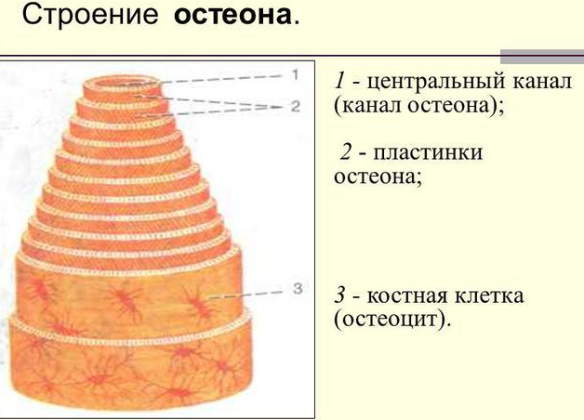
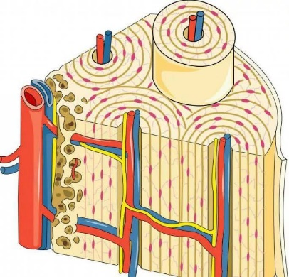

Под компактным веществом располагается губчатое вещество. Костные ячейки губчатого вещества содержат красный костный мозг, функция которого – кроветворение (образование форменных элементов крови). Желтый костный мозг заполняет полость трубчатых костей, состоит в основном из жировых клеток, в случае больших кровопотерь выполняет кроветворную функцию.

Виды костей
Скелет человека образован разного вида костями. По форме и строению кости делятся на:
трубчатые кости (длинные и короткие) — это кости скелета свободных конечностей;
губчатые кости: длинные — ребра и грудина; короткие — позвонки, кости запястья, предплюсны;
плоские кости — кости крыши черепа, лопатка, тазовая кость, построенные из губчатого вещества, окруженного пластинкой компактного вещества;
смешанные кости — височные и основания черепа.
Типы соединения костей
Первый способ заключается в соединении костей, когда между ними отсутствует щель. Такие соединения называются непрерывными. Непрерывные соединения могут быть образованы соединительной тканью (например, связки между дужками позвонков), хрящевой тканью (соединение ребер с грудиной) и срастанием костей между собой (кости черепа срастаются с образованием шва).
Второй способ соединения называется прерывистым соединением — между костями остается щель. Такие соединения называются суставами.
Строение сустава имеет особенности, которые делают его прочным, подвижным и уменьшают трение между костями:
1) Сустав покрыт суставной сумкой которая состоит из соединительной ткани и придаёт ему прочность.
2) Суставы укреплены связками.
3) Суставная головка соответствует суставной впадине, это обеспечивает подвижность сустава.
4) Внутри суставной сумки выделяется жидкость, уменьшающая трение.

Соединение костей можно разделить еще по степени подвижности соединений. Так, суставы будут относиться к подвижным соединениям, а соединение путем срастания костей — к неподвижным соединениям (кости черепа, соединение костей таза с крестцом).
Соединения костей с помощью хрящевой и плотной соединительной ткани относятся к полуподвижным соединениям (соединение тел шейных, грудных, поясничных позвонков).
Скелет человека состоит из скелета головы, или черепа, скелета туловища, которое подразделяется на позвоночник и грудную клетку, состоящую из ребер и грудины, и скелета конечностей. Скелет конечностей подразделяется на скелет свободных конечностей и скелет пояса конечности.
Череп
Скелет головы — череп — защищает головной мозг и органы чувств от повреждений.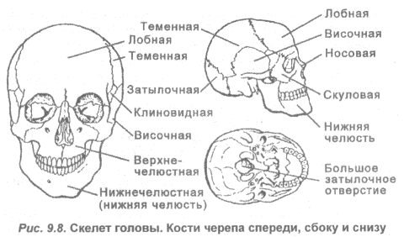
■ Отделы черепа: мозговой и лицевой.
❖ Кости мозгового отдела черепа (образуют полость, в которой расположен головной мозг): парные теменные и височные кости, непарные лобная, затылочная кости; все они соединены между собой при помощи швов.
■ Череп новорожденного ребенка не имеет швов. Промежутки между костями (роднички) закрывает соединительная ткань. Благодаря наличию родничков форма черепа ребенка может меняться при родах во время его продвижения по родовым путям. Роднички превращаются в швы к 3-5 годам жизни.
❖ Кости лицевого отдела черепа включают парные кости: верхнечелюстные, носовые, скуловые и непарную нижнюю челюсть.
■ Нижняя челюсть — единственная подвижная кость черепа.
Скелет туловища
Скелет туловища образован позвоночным столбом и грудной клеткой.
❖ Позвоночный столб (или позвоночник) человека состоит из 33-34 позвонков и имеет удобную для прямохождения S-образную форму с 4 изгибами: шейным, грудным, поясничным и крестцовым. Такая форма помогает амортизировать удары при ходьбе.
Функции позвоночника: он — основная костная ось и опора тела; защищает спинной мозг; составляет часть грудной, брюшной и тазовой полостей; участвует в движении туловища и головы; его изгибы обеспечивают сохранение телом равновесия, увеличивают размеры грудной клетки, придают ему упругость при ходьбе, беге и прыжках.
Некоторые характеристики позвоночника:
■ подвижные позвонки: 7 шейных, 12 грудных, 5 поясничных;
■ крестцовые позвонки (их 5) срослись, образовав крестец;
■ копчиковые позвонки (их 4-5) рудиментарны и представляют собой одну кость — копчик;
■ шейный и поясничный изгибы направлены вперед (лордозы), грудной и крестцовый — назад (кифозы).
❖ Позвонок представляет собой костное кольцо с утолщенной передней частью — телом — и задней — дугой с отходящими от нее отростками. Задняя поверхность тела позвонка обращена в сторону позвоночного отверстия, которое располагается между телом и дугой. В позвоночнике отверстия совмещаются, образуя позвоночный канал, в котором размещается спинной мозг.
❖ Грудная клетка образована грудиной, 12 парами ребер и грудными позвонками. К каждому позвонку при помощи подвижного соединения прикрепляется одна пара ребер.
■ Основная функция грудной клетки — защита внутренних органов от ударов и повреждений.
❖ Ребра представляют собой плоские и изогнутые костные дуги.
■ Истинные ребра — ребра, срастающиеся с грудиной (верхние, I—VII пары ребер).
■ Ложные ребра — ребра, срастающиеся с хрящом вышерасположенного ребра (VIII-X пары).
■ Колеблющиеся ребра — ребра, заканчивающиеся в мягких тканях (XI и XII пары).
❖ Скелет верхних и нижних конечностей представлен верхним плечевым поясом, скелетами свободных верхних конечностей, поясом нижних конечностей и скелетами свободных нижних конечностей.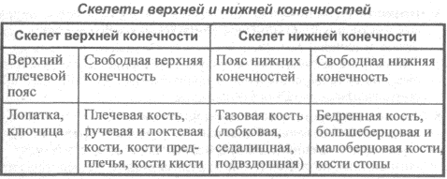
■ Плечевой пояс и пояс нижних конечностей служат для прикрепления костей конечностей к позвоночному столбу.
❖ Основные функции конечностей:
■ верхние конечности — обеспечение подвижности конечностей и высокой точности их движений, необходимых для трудовой деятельности;
■ нижние конечности — обеспечение опоры тела человека и его быстрого, плавного и пружинистого перемещения.
Скелет пояса верхней конечности представлен парными лопаткой и ключицей.
Лопатка — плоская парная кость треугольной формы, находящаяся на задней поверхности грудной клетки. Каждая лопатка одним концом образует сустав с ключицей, а другим — с грудиной.
Ключица — парная кость, имеющая изогнутую S-образную форму. Она отставляет плечевой сустав на некоторое расстояние от грудной клетки и обеспечивает свободу движения верхней конечности.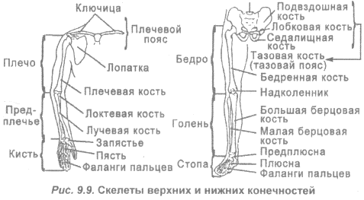
❖ Скелет свободной верхней конечности представлен плечевой костью, костями предплечья (лучевой и локтевой) и костями кисти.
Скелет кисти состоит из запястья, пястья и фаланг пальцев.
❖ Скелет пояса нижних конечностей состоит из двух тазовых костей, неподвижно соединенных между собой и образующих таз, служащий опорой внутренним органам человека. Тазовые кости имеют суставные впадины, в которые входят головки бедренных костей.
❖ Скелет свободной нижней конечности образован бедренной костью (бедро), большеберцовой и малоберцовой костями (голень), предплюсной, плюсной и фалангами пальцев (стопа).
Бедренная кость (самая длинная трубчатая кость скелета человека) соединяется с тазовой костью тазобедренным суставом, а с большеберцовой — коленным суставом, в состав которого входит надколенник.
Предплюсна состоит из семи костей. Наиболее крупная из них — пяточная кость; на ней имеется пяточный бугор, служащий опорой при стоянии.

Основные группы скелетных мышц
Основные группы скелетных мышц человека: мышцы головы, мышцы шеи, мышцы туловища, мышцы верхних и нижних конечностей. В организме человека более 600 скелетных мышц.
❖ Мышцы различают по форме, размерам, функции, направлению волокон, количеству головок и месту расположения.
По выполняемой функции мышцы подразделяются на сгибатели и разгибатели, приводящие и отводящие, вращатели внутрь и вращатели кнаружи. Несколько мышц, участвующих в одном движении, называются синергистами, а мышцы с противоположной функцией — антагонистами.
Строение мышц
Скелетная мышца состоит из поперечно-полосатых мышечных волокон, собранных в пучки. Снаружи каждый из мышечных пучков и вся мышца в целом покрыты соединительно –тканными оболочками. К каждой мышце подходят кровеносные сосуды и нервы. Мышца может сократиться только тогда, когда к ней придёт сигнал из ЦНС.
Брюшко - утолщенная средняя часть мышцы.
Головка – конец мышцы, прикрепленный к неподвижной части скелета
Хвост мышцы - конец мышцы, прикрепленный к подвижной части скелета
По количеству головок мышцы подразделяются на двух, трех- и четырехглавые. В ряде случаев мышца имеет одно брюшко, от которого отходит несколько сухожилий (хвостов), которые прикрепляются к различным костям (например, сгибатели и разгибатели пальцев кисти и стопы).

Работа и утомление мышц
Работа мышц представляет собой их попеременные сокращения и расслабления. Работа мышц — необходимое условие их жизнедеятельности:
■ тренировка мышц способствует увеличению их объема, силы и работоспособности,
■ длительное бездействие ведет к потере мышечного тонуса.
Основные типы мышечных сокращений в зависимости от величины укорочения: статические и динамические.
Статическое состояние организма (стояние, удержание головы в вертикальном положении или груза на вытянутой руке и т.д.) требует напряжения одновременно многих мышц тела, сопровождающегося сокращением всех их мышечных волокон. При этом сдавливаются кровеносные сосуды, проходящие в напряженных мышцах, что ухудшает их снабжение кислородом и питательными веществами, ведет к накоплению в них конечных продуктов распада и к утомлению мышц.
При динамической работе различные группы мышц и даже мышечные волокна в каждой мышце сокращаются поочередно, что позволяет мышце совершать работу длительное время без заметного утомления.
Утомление мышц — снижение работоспособности мышц в результате длительной работы.
❖ Скорость наступления утомления зависит от:
■ интенсивности физической нагрузки,
■ ритма движений (высокий ритм вызывает быстрое утомление),
■ количества накопившихся в мышцах продуктов обмена (молочной кислоты и др.),
■ уровня концентрации в крови кислорода и питательных веществ,
■ состояния торможения нервной системы (при выполнении интересной работы утомление мышц наступает позднее) и др.
Работоспособность мышц восстанавливается после активного или пассивного отдыха. Активный отдых (при котором уставшие мышцы отдыхают, а работают другие группы мышц) полезнее и эффективнее пассивного.
❖ Значение двигательной активности:
■ способствует формированию сильного и выносливого организма;
■ стимулирует обмен веществ;
■ оказывает тренирующее действие на сердечно-сосудистую систему и органы дыхания (укрепляет сердце и стенки кровеносных сосудов, углубляет дыхание, улучшает снабжение тканей кислородом);
■ делает мышечную и костную систему более крепкими и устойчивыми к нагрузкам и травмам;
■ повышает работоспособность всего организма;
■ уменьшает удельные затраты энергии при выполнении работ;
■ при недостаточной двигательной активности мышцы теряют упругость и силу, нарушается работа опорно-двигательного аппарата и координация движений, может возникнуть сутулость, искривление позвоночника, опущение внутренних органов, ожирение, нарушение функций пищеварительной системы и т.д.

Осанка
Осанка — это привычное положение тела человека при стоянии, сидении, ходьбе и работе. Эффективному функционированию всех органов человека и его высокой работоспособности способствует правильная осанка.
Правильная осанка характеризуется умеренными, имеющими равномерно-волнообразный вид изгибами позвоночника, симметричным расположением лопаток, развернутыми плечами, расположенной прямо или слегка откинутой назад головой, грудью, несколько выступающей над животом; при правильной осанке мышцы упругие, движения четкие.
■ Правильная осанка не наследуется, а формируется человеком в процессе его жизнедеятельности.
Сутулость — нарушение правильной осанки, при котором сильно подчеркнуты поясничный и грудной изгибы позвоночника («круглая спина»).
Сколиоз — боковое искривление позвоночного столба, при котором плечи, лопатки и таз асимметричны.
Остеохондроз — заболевание, часто спровоцированное неправильной осанкой и представляющее собой дистрофический процесс в костной и хрящевой тканях (преимущественно в межпозвонковых дисках); проявляется болями, ограничением движений в пораженных суставах, затруднениями при ходьбе и нагибании, ухудшением обмена веществ, повышенной утомляемостью и т.д.
Плоскостопие — нарушение сводчатой формы стопы и последующего уплощения ее свода; вызывает быструю утомляемость и боль при длительной ходьбе; может возникнуть при постоянном ношении неудобной обуви с узкими носами и на высоком (выше 4-5 см) каблуке, при переносе больших тяжестей, длительном стоянии и т.д. Лечится путем массажа, специальной гимнастики, ношения специальной ортопедической обуви, в тяжелых случаях — путем операции.

